Муниципальное казенное общеобразовательное учреждение
«Чох-Коммунская средняя общеобразовательная школа»

ПРИКАЗ
12.06.2020г. | №14
О признании результатов промежуточной аттестации за 11 класс результатами государственной итоговой аттестации по образовательной программе среднего общего образования и выдачи аттестатов о среднем общем образовании

В соответствии с Постановление Правительства РФ от 10.06.2020 г. № 842 «Об особенностях проведения государственной итоговой аттестации по программам основного общего и среднего общего образования и вступительных испытаний при приеме на обучение по программам бакалавриата и программам специалитета в 2020г.», Федеральным законом от 01.04.2020г. №98-ФЗ ст.17 «О внесении изменений в отдельные законодательные акты Российской Федерации по вопросам предупреждения и ликвидации чрезвычайных ситуаций», Федеральным законом от 29 декабря 2012 г. №273-ФЗ «Об образовании в Российской Федерации», Приказом Министерства Просвещения Российской Федерации от 11.06. 2020 г. №294 «Об особенностях проведения государственной итоговой аттестации по образовательным программам среднего общего образования в 2020г.», Приказом Министерства Просвещения Российской Федерации от 11.06.2020 г. № 295 «Об особенностях заполнения и выдачи аттестатов об основном общем и среднем общем образовании в 2020году», Приказом Министерства Просвещения Российской Федерации от 11.06.2020г. №296 «Об особенностях выдачи медали «За особые успехи в учении» в 2020 году», Письмом Рособрнадзора от 05.06.2020г. №02-35 «О направлении Рекомендаций по организации и проведению экзаменов в условиях обеспечения санитарно-эпидемиологического благополучия на территории Российской Федерации и предотвращения распространения новой короновирусной инфекции (COVID – 19) в 2020 году,

ПРИКАЗЫВАЮ:

1. Признать результаты промежуточной аттестации за 11 класс результатами государственной итоговой аттестации по образовательной программе среднего общего образования в 11 классе МКОУ «Чох-Коммунская СОШ» за 2019-2020 учебный год.
2. Заместителю директора по УВР Галбацовой Н.Д. проконтролировать выставление итоговых отметок всем учащимся 11 класса по всем учебным предметам за полугодовые и годовые отметки обучающихся за 10 и 11 классы в соответствии с правилами математического округления.
3. Классному руководителю 11 класса Баачевой С.А. ознакомить под подпись родителей (законных представителей) 11 класса с ведомостью годовых и итоговых отметок для последующего внесения их в аттестат о среднем общем образовании.
4. Заместителю директора по УВР Галбацовой Н.Д. внести итоговые отметки за 11 класс в аттестаты о среднем общем образовании и организовать проведение выдачи аттестатов выпускникам с соблюдением всех противоэпидемиологических мер безопасности (маски, перчатки, социальной дистанции 1.5 м.).
5. Классному руководителю 11 класса Баачевой С.А. ознакомить выпускников и их родителей (законных представителей) с датой выдачи аттестатов.
6. Контроль за исполнением настоящего приказа оставляю за собой.
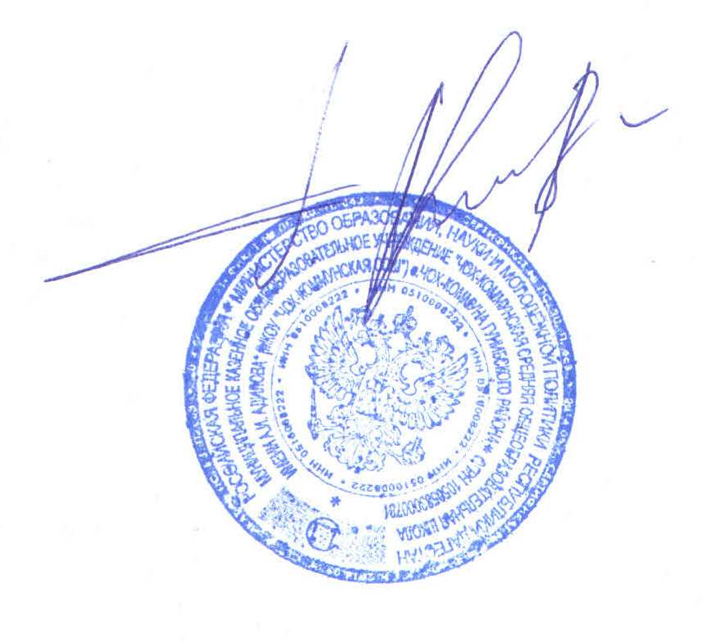
Настоящий приказ вступает в силу с 15 июня 2020 года.

Директор школы Нажмудинова Р.М.

